YÊU CẦU THIẾT KẾ WEBSITE OMEGA.COM.VN
Thư mục \omega là thư mục tôi mới tạo ra dùng để chứa toàn bộ website được tân trang mà bạn sẽ hỗ trợ, trong đó có một số file mà tôi đã tạo ra, nhưng bạn cần quan tâm đến các file sau:
- \omega\logo-png\omega-5A-rect-trans-name.png là logo chữ nhật (logo có brand)
- \omega\logo-png\omega-1C-transparent.png là logo (logo chỉ logo)
- \omega\logo-svg\omega-radar-sonar.svg là logo động dùng làm loader
- \omega\logo-favicon\favicon.ico là logo icon cho favicon
Bản web hiện hữu: Nằm trọn trong thư mục \omega.com.vn (cũng tương ứng với https://omega.com.vn/) Đây là web hiện hữu, đã có nhiều thông tin nhưng kém SEO, kém responsive và thiếu nhiều hiệu ứng hiện đại. Các bài viết, thông tin, dữ liệu, file hình ảnh/ video/ tài liệu cần được tái sử dụng Lưu vào \omega\ … bạn có thể chia mục con nếu cần thiết.
Mẫu thiết kế: Nằm trọn trong thư mục \netzon (cũng tương ứng với https://demo.awaikenthemes.com/netzon/) Chúng ta cần cân nhắc sử dụng template này, điều chỉnh theo các ý lớn sau:
Phải đảm bảo bám theo template vì nó rất tốt
Phải đảm bảo responsive tối ưu mọi màn hình hiển thị
Phải thêm đầy đủ các thẻ meta để đảm bảo nhận diện và SEO
Phải có hiệu suất tải trang tốt, nhanh
Sẵn sàng để tích hợp CMS là Google Sheet và Google App Script
Và bám sát cấu trúc, yêu cầu cụ thể của khách hàng như sau

- Phong cách thiết kế
- Nền trắng sáng, tương phản cao độ với logo (có cặp màu là xanh lá #00A651 và đỏ #ED1C24)
- Nhấn gradient xanh lá Omega (gradient tuyến tính: #01a652, #7ed957 → xanh dương công nghệ (Hình ảnh minh họa kết hợp hình động lưới sao xanh dương công nghệ: )
- Kết hợp dark section ở các khối nhấn mạnh
- Kết hợp các con số nhấn mạnh màu đỏ
- Ít chữ – nhiều visual mang tính hệ thống, hiệu ứng động mượt mà
- Cấu trúc website
Video về ERP
Headline + Sub Text ấn tượng, súc tích
Đăng ký Demo

Omega tối ưu hiệu quả quản trị doanh nghiệp
Lợi ích 1 Lợi ích 2 Lợi ích 3

Hệ sinh thái giải pháp công nghệ Omega
(Sơ đồ hệ thống _ Cards + icon hiện đại) Điều hướng sang trang Sản phẩm
Footer
Biểu mẫu liên hệ tư vấn
Phản hồi của khách hàng
Vì sao doanh nghiệp chọn Omega?
16+ năm kinh nghiệm 1000+ khách hàng + ngành nghề ....
1000+ doanh nghiệp đã chuyển mình thành công cùng giải pháp của Omega
(Logo doanh nghiệp chuyển động ngang)

Về Omega:
  - Định vị
  - Năng lực cốt lõi
  - Triết lý kinh doanh
  - Hệ sinh thái giải pháp công nghệ
  - Dấu ấn nổi bật
  - Đội ngũ nhân sự
  - Tầm nhìn
  - Sứ mệnh
  - Giá trị cốt lõi
  - CTA liên hệ tư vấn
Giải pháp:
  - Hiển thị giải pháp theo ngành nghề (sản xuất nhựa, sản xuất gỗ - nội thất, kinh doanh bất động sản, kinh doanh F&B, kinh doanh FMCG, sản xuất thủy – hải sản...)
Khách hàng:
  - Hiển thị logo theo ngành
  - Case study khách hàng tiêu biểu
Sản phẩm:
- Phần mềm:
- Quản trị doanh nghiệp OMEGA.ERP
  - Quản trị hệ thống OMEGA.SM
  - Thông tin dùng chung OMEGA.SD
  - Kế toán doanh nghiệp OMEGA.GL
  - Kế toán tài sản cố định OMEGA.FA
  - Quản lý tồn kho OMEGA.WM
  - Giá thành sản phẩm OMEGA.PC
  - Kế toán quản trị OMEGA.MC
  - Quản lý nhân sự OMEGA.HR
  - Quản lý tiền lương OMEGA.PR
  - Quản lý mua hàng OMEGA.PO
  - Quản lý bán hàng OMEGA.SO
  - Báo cáo tài chính hợp nhất OMEGA.CL
  - Quản lý sản xuất OMEGA.MM
  - Quản lý chất lượng OMEGA.QC
- Kế toán chuyên nghiệp GAMA.SMB
- Quản lý đào tạo OMEGA.EDU
- Quản lý khách hàng OMEGA.CRM
- Mobile App:
- Duyệt chứng từ OMEGA.APV
- Quét mã vạch nhập xuất kho OMEGA.SCR
- Tra cứu tồn kho OMEGA.STK
- Quản lý đặt hàng OMEGA.SOR
- Thống kê sản xuất OMEGA.MST
- Quản trị nhân lực OMEGA.HRM
Dịch vụ:
- Tư vấn – Triển khai hệ thống ERP
- Đào tạo & Chuyển giao công nghệ
- Bảo hành – Bảo trì hệ thống

Tin tức:
- Chuyển đổi số doanh nghiệp
- ERP – Quản trị doanh nghiệp
- Kế toán – Tài chính
- Câu chuyện dự án
- Tin tức & Sự kiện
  - Hoạt động
  - Thông báo
  - Tuyển dụng

Liên hệ:
- Địa chỉ
- Số điện thoại
- Email
- Fanpage
- YouTube
- LinkedIn
- Biểu mẫu liên hệ tư vấn
- Nội dung website
Về Omega:
- [Background video hoặc ảnh công nghệ/ERP] kèm hiển thị nội dung:
Tiêu đề lớn: "Omega – Đồng hành cùng doanh nghiệp chuyển đổi số"
Sub-headline: “Cung cấp giải pháp ERP toàn diện giúp doanh nghiệp vận hành tinh gọn, ra quyết định chính xác, tối ưu hóa hiệu quả quản trị và tăng trưởng bền vững”.
- Định vị
Bên trái:
“Omega là đối tác chiến lược hàng đầu tại Việt Nam trong lĩnh vực chuyển đổi số, tiên phong nghiên cứu và triển khai các giải pháp phần mềm ERP cùng hệ sinh thái ứng dụng số hóa chuyên sâu về quản trị doanh nghiệp. Với hơn 15 năm kinh nghiệm, Omega đã giúp trên 1000+ doanh nghiệp trong và ngoài nước chuẩn hóa quy trình, số hóa vận hành, tối ưu chi phí, quản trị dữ liệu tập trung và nâng cao năng lực điều hành dựa trên thông tin thời gian thực. Không chỉ cung cấp công nghệ, Omega cam kết đồng hành dài hạn cùng khách hàng trong từng bước tăng trưởng, biến thách thức quản trị thành lợi thế cạnh tranh bền vững trong kỷ nguyên số.”
Bên phải: Hình ảnh ERP/công nghệ số
- Video giới thiệu Omega
- Năng lực cốt lõi
Bên trái: Hình ảnh Omega tư vấn triển khai dự án
Bên phải: “Năng lực cốt lõi – nền tảng tạo nên giá trị khác biệt của Omega”
Icon + “Công nghệ tiên tiến, ổn định, thân thiện với người dùng”
Icon + “Hiểu sâu nghiệp vụ Việt – quản trị chuẩn doanh nghiệp”
Icon + “Tùy chỉnh linh hoạt – tích hợp đa hệ thống”
Icon + “Triển khai chuyên nghiệp – đồng hành dài hạn”
- Triết lý kinh doanh
“Omega không chỉ cung cấp giải pháp quản trị công nghệ, mà còn đồng hành cùng doanh nghiệp trên suốt hành trình chuyển đổi số. Chúng tôi tin rằng công nghệ chỉ thực sự có giá trị khi giải quyết đúng nỗi đau của doanh nghiệp, và điều đó được thể hiện qua cách Omega làm việc:
  - Lấy giải pháp nghiệp vụ làm cốt lõi
  - Lấy khách hàng làm trọng tâm
  - Lấy trải nghiệm người dùng làm kim chỉ nam
  - Lấy công nghệ làm nền tảng
- Hệ sinh thái giải pháp công nghệ
Sơ đồ hệ thống sản phẩm phần mềm của Omega
- Dấu ấn nổi bật
16+ năm kinh nghiệm 1000+ khách hàng + ngành nghề
- Tầm nhìn: “Đến năm 2030, Omega nằm trong Top 10 doanh nghiệp cung cấp giải pháp phần mềm ERP và ứng dụng chuyển đổi số doanh nghiệp hàng đầu Việt Nam.”
- Sứ mệnh: “Omega đồng hành cùng doanh nghiệp chuyển đổi số bằng các giải pháp phần mềm và ứng dụng ERP thực chất, giúp doanh nghiệp tối ưu nguồn lực, quản trị minh bạch và hiệu quả. Chúng tôi không ngừng nâng cao chất lượng sản phẩm & dịch vụ nhằm thúc đẩy sự phát triển của mỗi cá nhân, mỗi doanh nghiệp và toàn xã hội. Omega luôn đặt khách hàng làm trọng tâm và lấy hiệu quả thực tế của khách hàng làm thước đo thành công – vận hành hiệu quả hơn và tăng trưởng bền vững.”
- Giá trị cốt lõi
  - Tận tâm: Omega lắng nghe sâu sắc, thấu hiểu vấn đề và đặt lợi ích của khách hàng lên hàng đầu trong mọi hoàn cảnh. Chúng tôi không tiếp cận khách hàng như một “dự án triển khai phần mềm”, mà như một đối tác chiến lược dài hạn. Mọi giải pháp ERP của Omega đều được thiết kế dựa trên nhu cầu thực tế, đặc thù ngành nghề và mục tiêu tăng trưởng của doanh nghiệp.
  - Đồng hành: Không chỉ cung cấp công nghệ, Omega đồng hành cùng doanh nghiệp trên toàn bộ hành trình tối ưu quy trình và chuyển đổi số, từ tư vấn chiến lược chuyển đổi số, thiết kế mô hình quản trị phù hợp, triển khai hệ thống ERP chuẩn nghiệp vụ đến đào tạo nhân sự, tối ưu sau go-live và bảo hành, bảo trì hệ thống. Nhân sự Omega hợp tác cùng phát triển, cùng chinh phục những đỉnh cao mới và hiện thực hóa sứ mệnh chung.
  - Gắn kết: Gắn kết là nền tảng để Omega xây dựng mối quan hệ lâu dài với khách hàng, đối tác và cộng đồng. Chúng tôi tin rằng chuyển đổi số thành công không chỉ dựa trên công nghệ, mà còn dựa trên sự hợp tác chặt chẽ giữa con người – quy trình – hệ thống. Đây cũng chính là tinh thần tập thể mà toàn thể nhân sự của Omega luôn xây dựng để cùng kiến tạo giá trị lâu dài.
  - Trách nhiệm: Mỗi nhân sự của Omega luôn được đào tạo tác phong làm việc có trách nhiệm cao. Omega cam kết đến cùng với kết quả — nói đúng, làm đúng và chịu trách nhiệm trọn vẹn với giá trị đã hứa. Với Omega, trách nhiệm không dừng lại ở việc bàn giao phần mềm, mà là bảo đảm hệ thống vận hành hiệu quả, ổn định và tạo giá trị thực cho doanh nghiệp.
  - Đổi mới: Omega không đổi mới theo trào lưu, mà đổi mới để giải quyết đúng “nỗi đau” của doanh nghiệp. Mọi đổi mới của Omega đều hướng đến một mục tiêu giúp doanh nghiệp vận hành thông minh hơn, hiệu quả hơn và cạnh tranh mạnh mẽ hơn.
- CTA liên hệ tư vấn
- Giải pháp:
  - Ngành F&B: https://omega.com.vn/erp-nganh-fb/
  - Ngành thiết bị y tế: https://omega.com.vn/he-thong-erp-cho-nganh-thiet-bi-y-te/
  - Ngành thủy hải sản: https://omega.com.vn/phan-mem-erp-nganh-thuy-hai-san/
  - Ngành nhựa: https://omega.com.vn/giai-phap-erp-quan-ly-doanh-nghiep-nganh-nhua/
Tin tức:
- Chuyển đổi số doanh nghiệp
  - https://omega.com.vn/chuyen-doi-so-mobile-app/
  - https://omega.com.vn/chuyen-doi-so-mobile-app-quan-ly-dat-hang/
- ERP – Quản trị doanh nghiệp
  - https://omega.com.vn/cac-phan-mem-crm-tot-nhat-cho-doanh-nghiep-viet-nam/
  - https://omega.com.vn/erp-la-gi/
  - https://omega.com.vn/du-an-erp-la-gi/
  - https://omega.com.vn/phan-mem-tinh-luong/
  - https://omega.com.vn/phan-mem-quan-ly-kho/
  - https://omega.com.vn/top-5-phan-mem-erp-tot-nhat-danh-cho-doanh-nghiep/
  - https://omega.com.vn/xu-huong-phat-trien-phan-mem-erp-2025/

- Kế toán – Tài chính
  - https://omega.com.vn/diem-khac-nhau-giua-thong-tu-99-va-thong-tu-200/
  - https://omega.com.vn/phan-mem-ke-toan-tot-va-de-su-dung-nhat-2025/
  - https://omega.com.vn/loi-ich-phan-mem-ke-toan-cho-doanh-nghiep-vua-va-nho/
  - https://omega.com.vn/so-sanh-thong-tu-99-2025-tt-btc-va-tt-200-2014-tt-btc/
- Câu chuyện dự án
- Tin tức & Sự kiện
  - Hoạt động
https://omega.com.vn/cong-ty-tnhh-cong-nghe-va-giai-phap-omega-16-nam/
https://omega.com.vn/su-kien-giao-thuong-doanh-nghiep-quang-tri-mien-nam/
  - Thông báo
https://omega.com.vn/omega-thong-bao-lich-nghi-tet-nguyen-dan-2026/
https://omega.com.vn/omega-thong-bao-lich-nghi-le-quoc-khanh-2-9/
  - Tuyển dụng
https://omega.com.vn/omega-tuyen-dung-ke-toan-02-co-hoi-phat-trien-nghe-nghiep/
https://omega.com.vn/tuyen-dung-chuyen-vien-tu-van-trien-khai-phan-mem-erp-2/
https://omega.com.vn/omega-tuyen-dung-chuyen-vien-ho-tro-ngiep-vu-02/
Sản phẩm:
- Phần mềm:
- Quản trị doanh nghiệp OMEGA.ERP
https://omega.com.vn/phan-mem-quan-tri-doanh-nghiep-omega-erp/
  - Quản trị hệ thống OMEGA.SM
  - Thông tin dùng chung OMEGA.SD
  - Kế toán doanh nghiệp OMEGA.GL
  - Kế toán tài sản cố định OMEGA.FA
  - Quản lý tồn kho OMEGA.WM
  - Giá thành sản phẩm OMEGA.PC
  - Kế toán quản trị OMEGA.MC
  - Quản lý nhân sự OMEGA.HR
  - Quản lý tiền lương OMEGA.PR
  - Quản lý mua hàng OMEGA.PO
  - Quản lý bán hàng OMEGA.SO
  - Báo cáo tài chính hợp nhất OMEGA.CL
  - Quản lý sản xuất OMEGA.MM
  - Quản lý chất lượng OMEGA.QC
- Kế toán chuyên nghiệp GAMA.SMB
https://omega.com.vn/phan-mem-ke-toan-chuyen-nghiep/
- Quản lý đào tạo OMEGA.EDU
https://omega.com.vn/phan-mem-quan-ly-dao-tao/
- Quản lý khách hàng OMEGA.CRM
https://omega.com.vn/phan-mem-quan-ly-khach-hang/
- Mobile App:
- Duyệt chứng từ OMEGA.APV
Khi ứng dụng Hệ thống quản trị doanh nghiệp - OMEGA.ERP, người dùng có thể duyệt các chứng từ bằng cách in ra ký; duyệt bằng phần mềm ở dạng winform, duyệt trên web. Nay đáp ứng chuyển đổi số, doanh nghiệp có thể duyệt bằng thiết bị smartphone trên ứng dụng OMEGA.APV của công ty Omega. Chi tiết các phân hệ của Mobile App OMEGA.APV như sau:
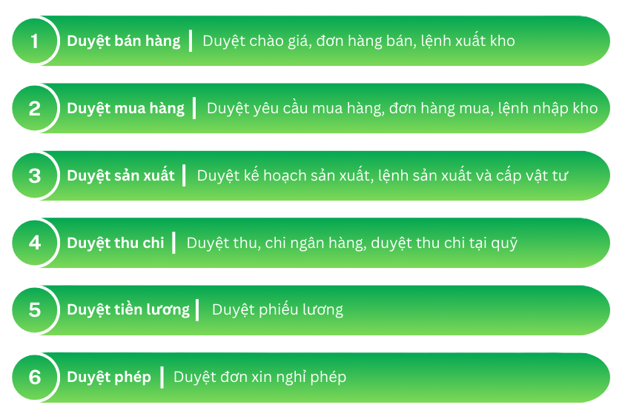
Một số hình ảnh
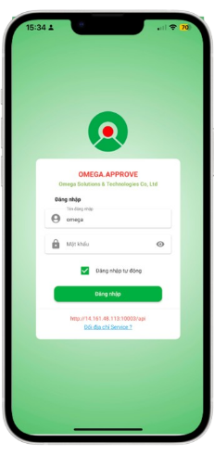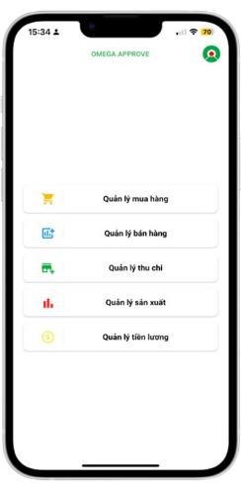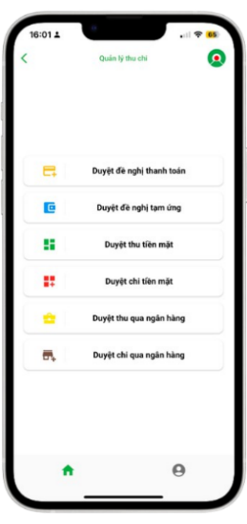
Quy trình bán hàng và duyệt
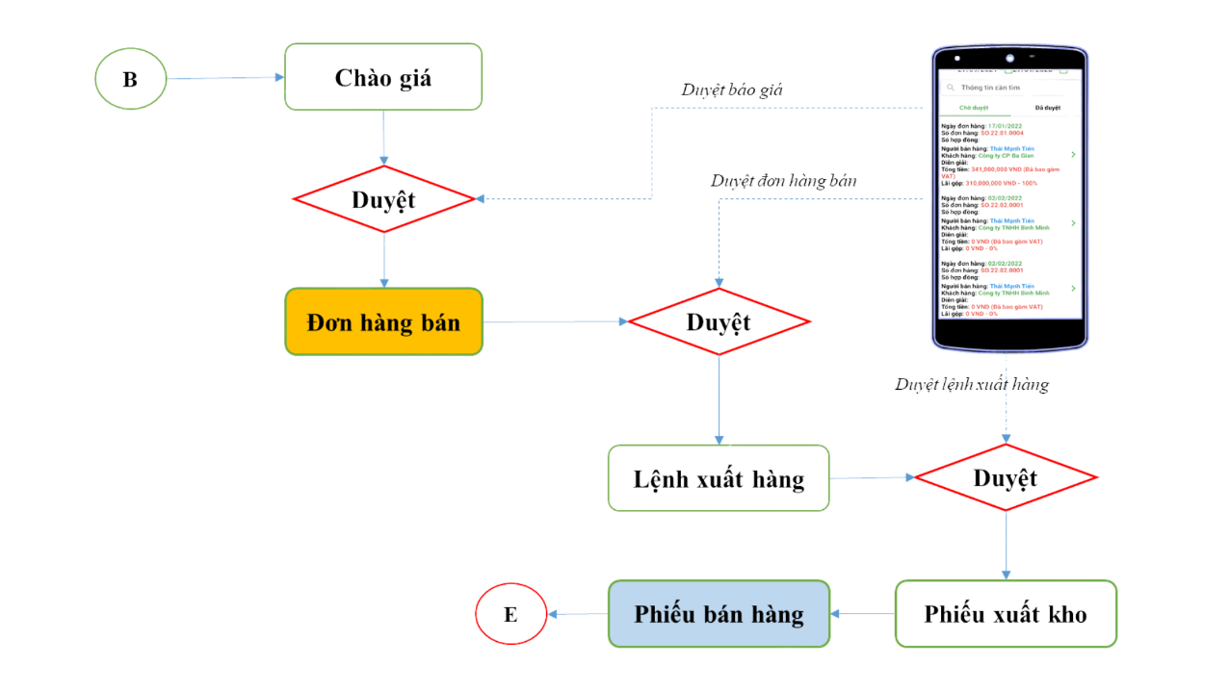
Mô tả: Các chào giá, đơn hàng bán, Lệnh xuất kho được lập ở phần mềm OMEGA.ERP, phân hệ OMEGA.SO – Quản lý bán hàng, ở trạng thái ‘chờ duyệt’, sẽ được hiển thị trên Mobile App để cho người dùng có thể duyệt một cách dễ dàng trên các thiết bị Smart phone.
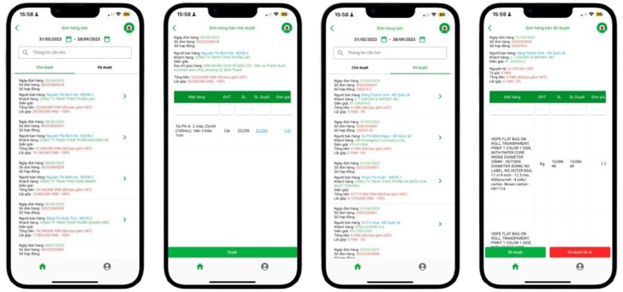
Một số giao diện
Quy trình mua hàng và duyệt
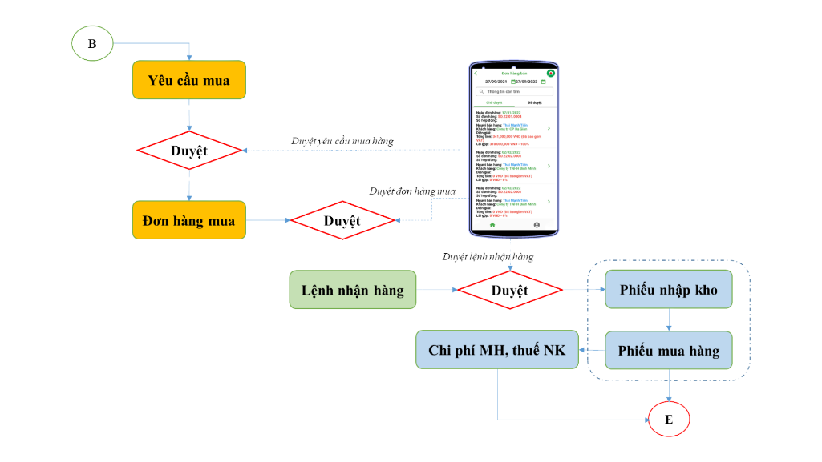
Mô tả: Các yêu cầu mua hàng, đơn hàng mua, Lệnh nhập kho được lập ở phần mềm OMEGA.ERP, phân hệ OMEGA.PO – Quản lý mua hàng, ở trạng thái ‘chờ duyệt’, sẽ được hiển thị trên Mobile App để cho người dùng có thể duyệt một cách dễ dàng trên các thiết bị Smart phone.
Một số giao diện
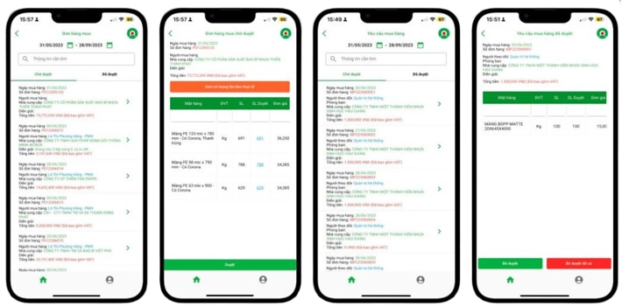
Quy trình sản xuất và duyệt
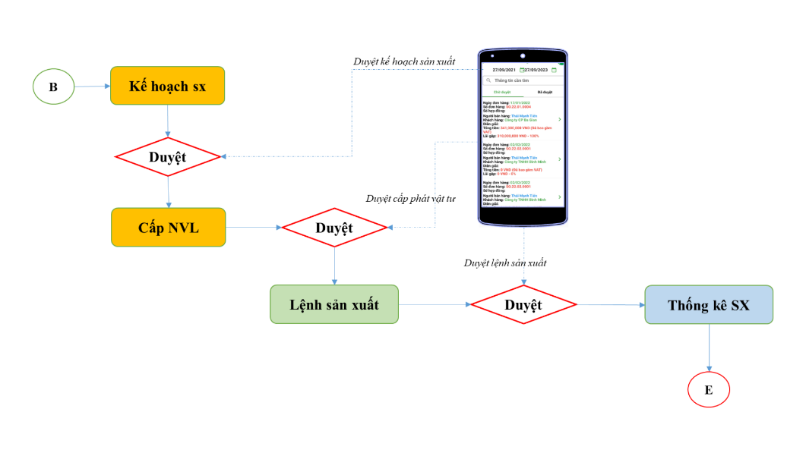
Mô tả: Các đơn hàng sản xuất, kế hoạch sản xuất, Lệnh sản xuất được lập ở phần mềm OMEGA.ERP, phân hệ OMEGA.MM – Quản lý sản xuất, ở trạng thái ‘chờ duyệt’, sẽ được hiển thị trên Mobile App để cho người dùng có thể duyệt một cách dễ dàng trên các thiết bị Smart phone.
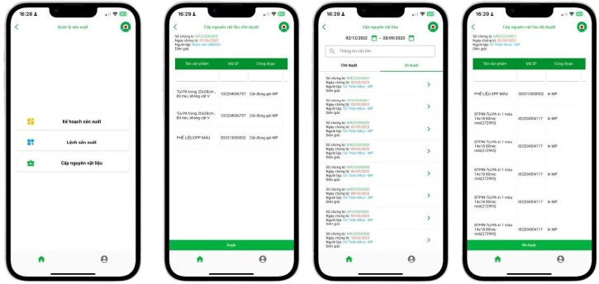
Một số giao diện
Quy trình duyệt chu chi
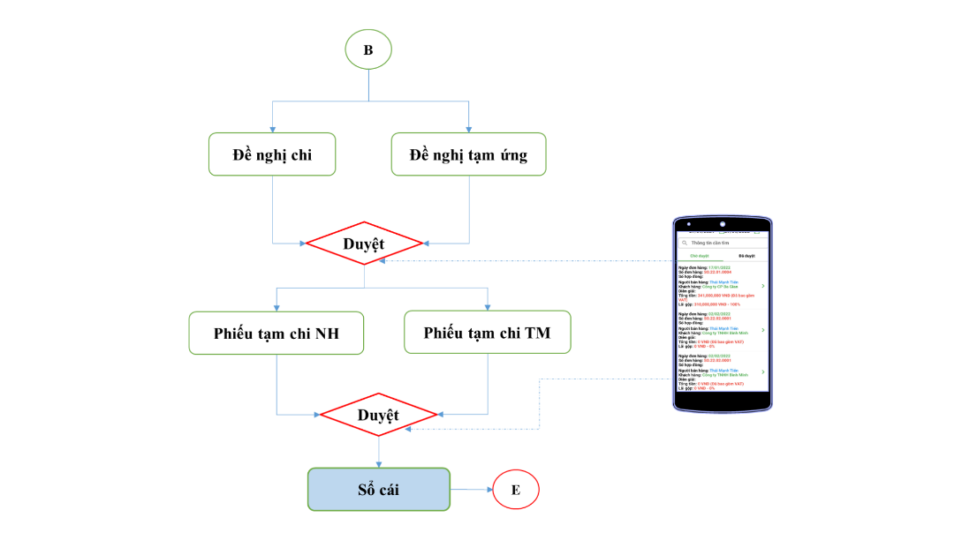
Mô tả: Các yêu cầu đề nghị tạm ứng, đề nghị thanh toán, ủy nhiệm chi, tạm thu được lập ở phần mềm OMEGA.ERP, phân hệ OMEGA.GL – Kế toán doanh nghiệp, ở trạng thái ‘chờ duyệt’, sẽ được hiển thị trên Mobile App để cho người dùng có thể duyệt một cách dễ dàng trên các thiết bị Smart phone.
Một số giao diện
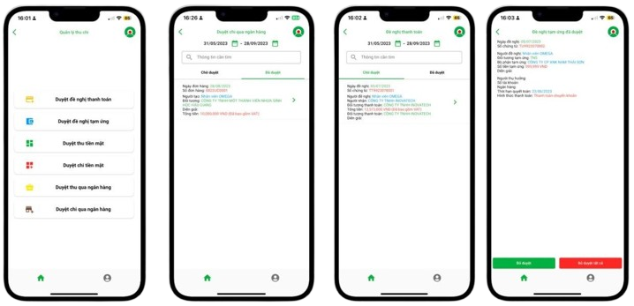
Duyệt phiếu lương
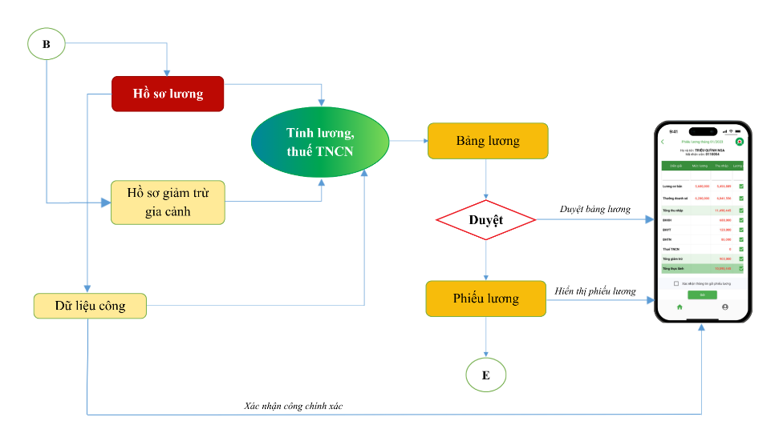
Mô tả: Bảng lương, phiếu công, phiếu lương được tự động tính toán và xử lý từ hệ thống OMEGA.ERP, phân hệ OMEGA.PR – Quản lý tiền lương, ở trạng thái ‘chờ duyệt’, sẽ được hiển thị trên Mobile App để cho người dùng có thể duyệt một cách dễ dàng trên các thiết bị Smart phone.
Một số giao diện
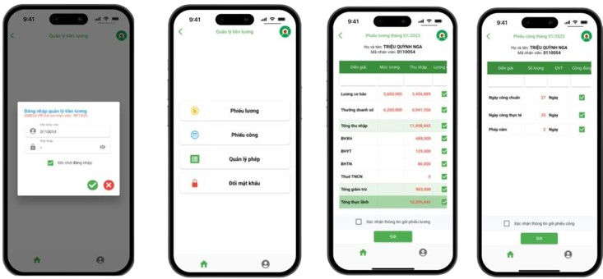
Duyệt phép năm
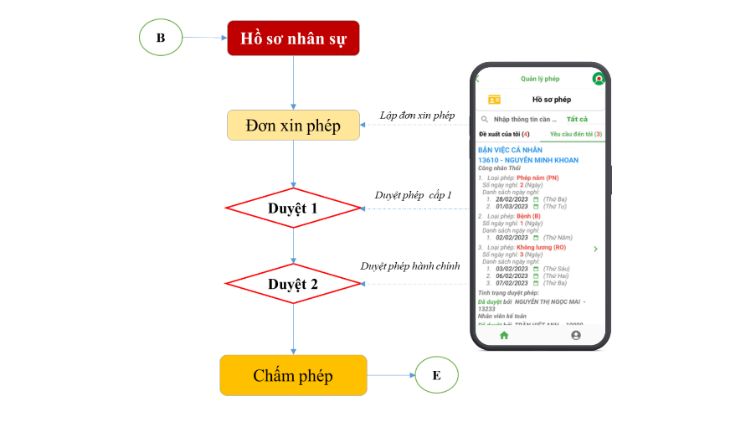
Mô tả: Quản lý phép được quản lý trên hệ thống OMEGA.ERP, phân hệ OMEGA.HR – Quản lý nhân sự, tuy nhiên người dùng có thể lập đơn xin nghỉ phép từ Smart Phone, phép ở trạng thái ‘chờ duyệt’, cấp trưởng phòng nghiệp vụ duyệt cấp 1 và phòng hành chính duyệt cấp 2, hoàn toàn thực hiện trên thiết bị Smart phone.
Một số giao diện
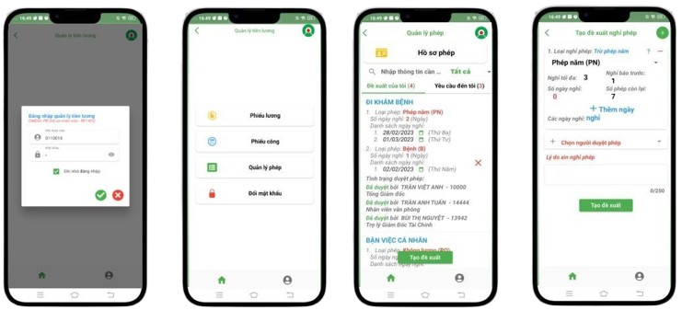
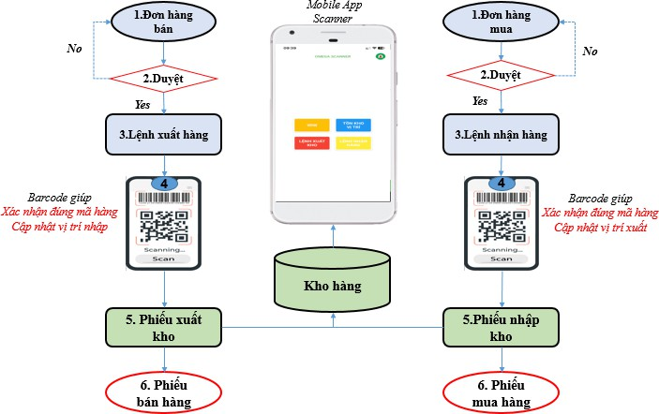
- Quét mã vạch nhập xuất kho OMEGA.SCR
Đây là một Mobile App độc lập, OMEGA.SCR thuộc hệ sinh thái OMEGA.ERP, người dùng tải về từ AppStore hoặc CHPlay để chạy ứng dụng. Mục đích của ứng dụng là thay thế cho thiết bị (vật lý) đọc mã vạch nhằm xác định tính chính xác của mã hàng trước khi nhập kho và xuất kho, gồm có các tính năng:
    - Quét mã vạch mặt hàng để biết tồn kho ở các vị trí nào, số lượng tồn bao nhiêu
    - Mở lệnh xuất hàng ra, rồi quét mã vạch để xác định đúng mặt hàng cần xuất, tránh xảy ra nhầm lẫn việc phụ kho lấy sai mặt hàng.
    - Mở lệnh nhập kho ra, rồi quét mã vạch để xác định đúng mặt hàng cần nhập
    - Quét mã vạch vị trí, để biết vị trí này có những mặt hàng nào
    - Quét mã vạch để chuyển vị trí các mặt hàng trong kho
Một số giao diện
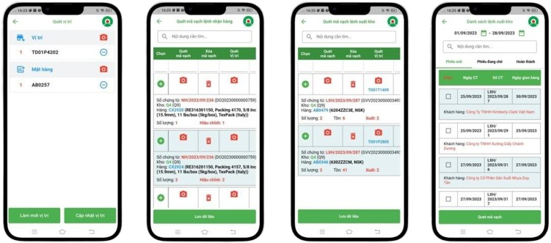

- Tra cứu tồn kho OMEGA.STK
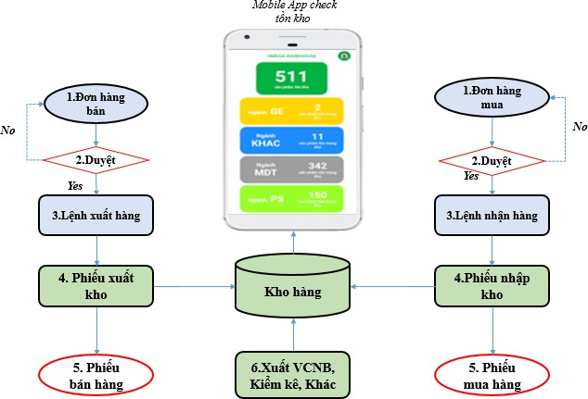
Đây là một Mobile App độc lập, Ứng dụng tra cứu tồn kho - OMEGA.STK thuộc hệ sinh thái OMEGA.ERP, người dùng tải về từ AppStore hoặc CHPlay để chạy ứng dụng. Mục đích của ứng dụng kiểm tra hàng tồn kho ở mọi nơi, mọi lúc bằng smartphone:
    - Hiển thị nhanh hàng tồn kho của các mặt hàng
    - Kiểm tra tồn kho mặt hàng theo kho, theo lô, theo vị trí
    - Hiển thị nhanh trạng thái đơn hàng đang giao
    - Hiển thị nhanh mặt hàng bán tốt nhất
Một số giao diện
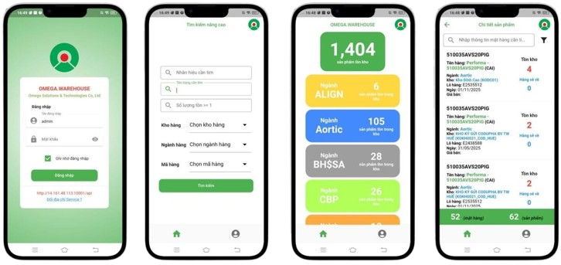
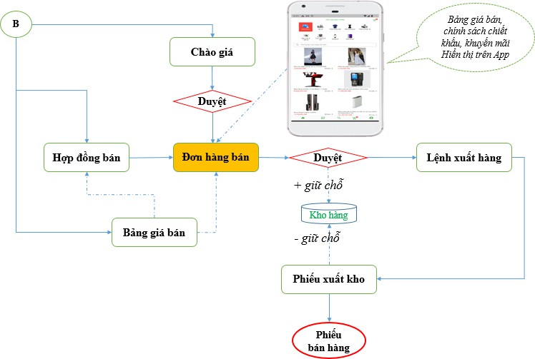
- Quản lý đặt hàng OMEGA.SOR
Đây là một Mobile App độc lập, ứng dụng đặt hàng OMEGA.SOR (viết tắt Sales Order Request) thuộc hệ sinh thái OMEGA.ERP, người dùng được tải về từ AppStore hoặc CHPlay để chạy ứng dụng. Mục đích của ứng dụng là phục vụ cho nhân viên kinh doanh hoặc khách hàng (Dạng đại lý thường mua hàng nhiều lần) để lên yêu cầu đặt hàng mọi nơi, mọi lúc bằng thiết bị smart phone:
    - Lập đơn đặt hàng, thông tin này được gửi về CSDL OMEGA.ERP, để thư ký kinh doanh nhanh chóng lập đơn hàng bán (SO)
    - Hiển thị nhanh trạng thái đơn hàng đã xác nhận, đang giao, hoàn tất
    - Thông tin nhanh các chương trình chiết khấu, khuyến mãi đến khách hàng
    - Hiển thị nhanh mặt hàng bán tốt nhất
Một số giao diện
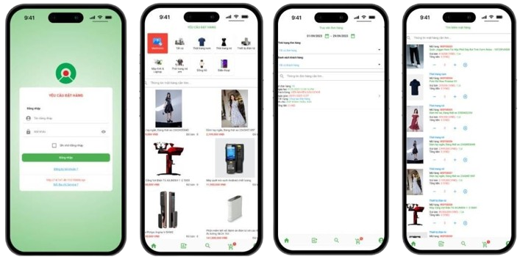
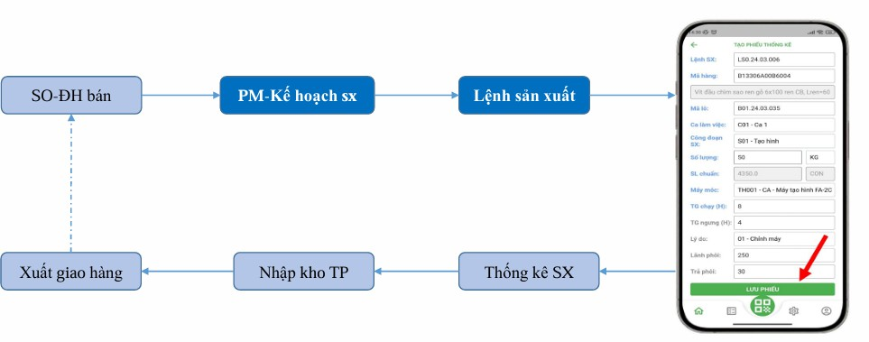
- Thống kê sản xuất OMEGA.MST
Đây là một Mobile App được thiết kết đi liền về phân hệ OMEGA.MM – Quản lý sản xuất, Ứng dụng thống kê sản xuất - OMEGA.MST (Manufacturing Statistics) thuộc hệ sinh thái OMEGA.ERP, người dùng được tải về từ AppStore hoặc CHPlay để chạy ứng dụng. Mục đích của ứng dụng kiểm tra hàng tồn kho ở mọi nơi, mọi khi bằng smart phone:
    - Hiển thị nhanh các lệnh sản xuất
    - Cập nhật phiếu kết quả sản xuất
    - Thống kê kết quả sản xuất
    - Cập nhật máy móc thiết bị, nhân công sản xuất
- Quản trị nhân lực OMEGA.HRM
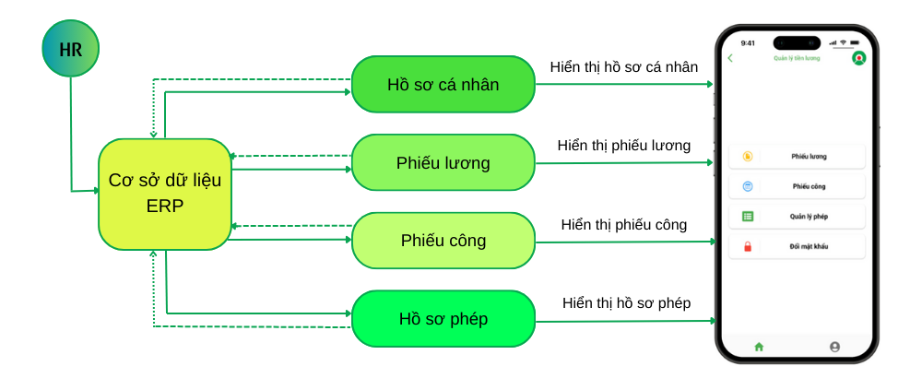
OMEGA.HRM là một Mobile App độc lập thuộc hệ sinh thái OMEGA.APP, ứng dụng có sẵn trên AppStore và CHPlay. Mobile App là một giải pháp quản trị tiện lợi. Dù ở văn phòng hay di chuyển, nhà quản lý và nhân viên đều có thể dễ dàng theo dõi thông tin, duyệt yêu cầu và cập nhật dữ liệu theo thời gian thực. Tất cả gói gọn trong một ứng dụng thân thiện, giúp doanh nghiệp vận hành hiệu quả và nâng cao trải nghiệm nhân sự. Các tính năng chính của ứng dụng bao gồm:
    - Chấm công nhân viên, hiển thị nhanh phiếu công ngày
    - Hiển thị nhanh phiếu công tháng, phiếu lương
    - Quản lý hồ sơ phép của nhân sự

